Informe Personal De Las Caleras
2022
Secundaria
Corica, Edean – Zamora, Astor
07/04/2022
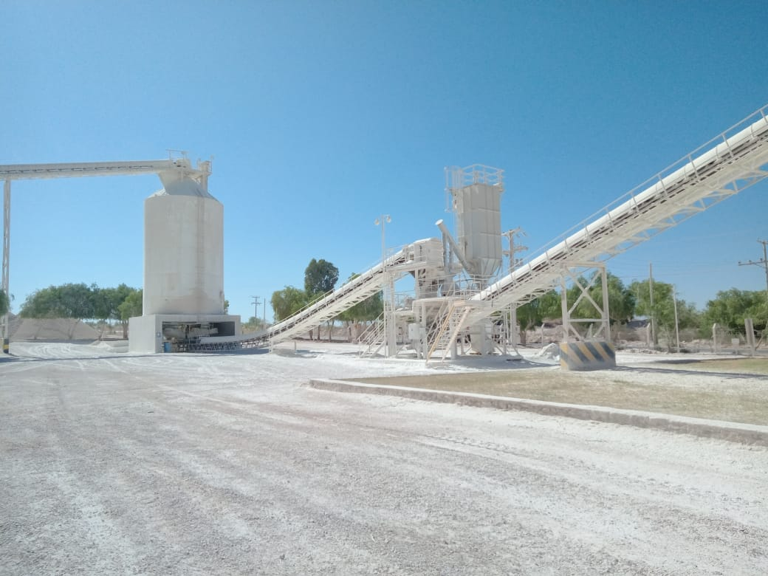
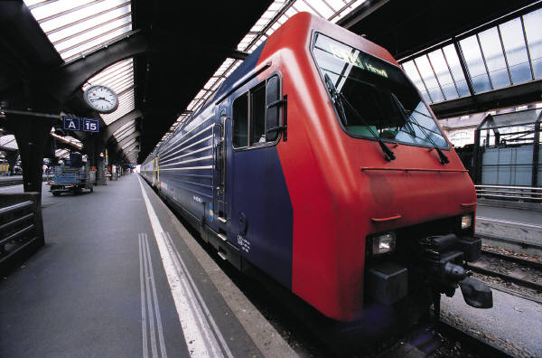
+
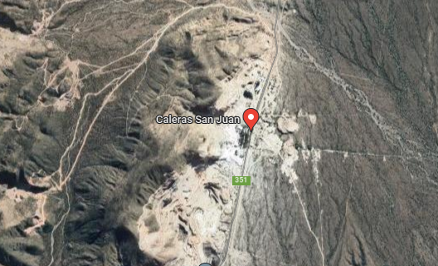
El día 29 de abril realizamos el viaje a Caleras San Juan, la empresa se encontraba en el Departamento de Los Berros, Sarmiento.

Al llegar al lugar nos colocamos los EPP necesarios tales como cascos y lentes de protección que algunos fueron proporcionado por la empresa y otros por los profesores. Nos realizaron una revisión de temperatura y nombre, nos llevaron a una sala de capacitación donde conocimos al instructor de higiene y seguridad (Lic. Raúl Carmona) que nos enseño una presentación de la normas de seguridad a tener en cuenta en la empresa para prevenir accidentes uno de estos ejemplos fue permanecer siempre por la veredas de circulación para evitar atropellamientos y las precauciones que se tomaban antes de una voladura como mantener una hora especifica ante de cada voladura, una bandera roja antes de cada detonación y luego suena una sirena hasta que termine el proceso.
Luego tuvimos otra presentación realizada por un geólogo (Lic. Germán Cabanay) que nos mostro varios aspectos de la caliza y etapas de producción la calera estas son:
- Obtención de la materia prima
- Trituración y clasificación
- Calcinación
- Molienda y hidratación
- Envasado almacenamiento y transporte
Continuo mostrándonos algunos de los factores de calidad estos son: La calidad de la materia prima y el control de la producción final.
Algunos usos de la cal como:
- Construcción
- Siderúrgica
- Usos en azucareras
- Potabilización del agua para la regulación de pH
Terminó mostrándonos los avances de la empresa su comienzo en 2014 y el crecimiento que tuvieron en 2018 por las nuevas incorporaciones en hornos y empleados lo cual aumentó su competencia a nivel nacional y nos mostraron algunas incorporaciones a futuro tales como nuevos hornos en construcción. La empresa cuenta con un números de 168 empleados
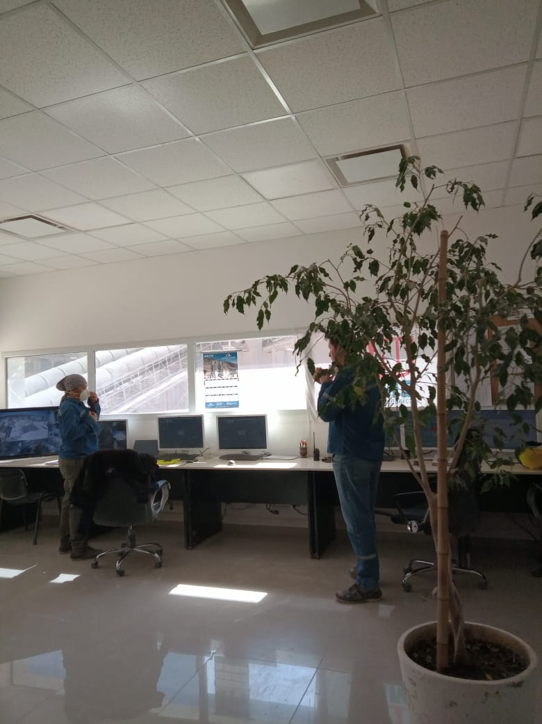
Luego continuamos en camino a las prácticas donde visitamos la cabina de control (Supervisada por Gustavo, Augusto. Ellos se encargaban de supervisar los hornos tipo Maerz (hornos producido por empresa alemana y construido por ingenieros suizos y españoles)
Nos enseñaron como estos se controlaban mediante computadoras con software incorporados por la empresa alemana maerz se controlaban cosas tales como:
- Presión
- Temperatura
- Voladura
Continuamos conociendo las instalaciones cerca de los hornos. Y sacándonos algunas fotos para el recuerdo

EL INFORME ESTA APROBADO
Sólo que tiene algunos errores de ortografía y está un poco corto, le falta información de Raul de seguridad, de lo que conto el Geólogo Cabanay en la presentación. Desde cuando funcionan, cómo fueron sus inicios, cómo fue el crecimiento, cómo fue la incorporación de otros hornos favoreciendo el rendimiento de la planta etc.
ES IMPORTANTE ESCUCHAR Y ANOTAR SI ES NECESARIO PARA NO OLVIDAR LOS DETALLES.
A SEGUIR ADELANTE CHICOS QUE VAMOS A IR MEJORANDO ESTOS INFORMES EN CONTENIDO

